# DAFTAR PUSTAKA

***Dari Buku:***

Fatimah, Nuryaningsih. Buku Ajar Buku Ajar. Vol. 2. 2018.

Yatminiwati M. Manajemen Strategi: Buku Ajar Perkuliahan Bagi Mahasiswa.

*Widya Gama Press*. 2019. 96 p. Sudiantini D. Manajemen Strategi. Vol. 7, Paper Knowledge . *Toward a Media History of Documents.* 2022. 1-172 p.

Suryana D. Scanned by CamScanner A psicanalise dos contos de fadas. Tradução Arlene Caetano. 2013. 466 p.

MentorKP.MetodePenelitianKualiatif.2019.https://lib.unnes.ac.id/40372/1/Metode%20Penelitian%20Kualitatif.pdf (diakses pada tanggal 15 Februari 2024)

Sugiyono. Metodologi Penelitian Kualitatif. In Metodologi Penelitian Kualitatif [Internet]. Rake Sarasin. 2020. 54-68 p. Available from: https://scholar.google.com/citations?user=O-B3eJYAAAAJ&hl=en(diakses pada tanggal 15 Februari 2024)

***Dari Jurnal***

Usman U, Zain Auralia AZ, Ambarasti H. *Kekuatan Eksekutorial Putusan Badan Pengawas Pemilu dalam Penyelesaian Pelanggaran Administrasi Pemilihan Umum*. J Mengkaji Indones. 2022;1(2):81–99.

Mahfud MH. Metode Penentuan Faktor-faktor Keberhasilan Penting dalam Analisis SWOT. *Agrisaintifika J Ilmu-Ilmu Pertan*. 2020;3(2):113.

Siagian AW, Falih Alify R, Muhammad Syammakh Daffa Alghazali. *Tinjauan Yuridis Kewenangan Badan Pengawas Pemilu Dalam Menangani Pelanggaran Administrasi Pemilihan Umum Pasca Penetapan Suara Nasional Oleh Komisi Pemilihan Umum*. Japhtn-Han. 2022;1(2).

Wardiyanti M, Noer S, Huda M. Strategi Badan Pengawas Pemilihan Umum Kabupaten Jombang Dalam Mencegah Pelanggaran Pemilihan Umum 2019. J H2023;2(4).Availablefrom:https://ejurnal.politeknikpratama.ac.id/index.php/jhpis/article/view/2645%0Ahttps://ejurnal.politeknikpratama.ac.id/index.php/jhpis/article/download/2645/2520

Syarifudin A. Implikasi Adanya Upaya Hukum Terhadap Putusan Bawaslu Tentang Pelanggaran Administratif Pemilu. *Cepalo*. 2020;4(1):1–14.

Arafa Y, Hudia L. Wewenang Penyelesaian Dan Bentuk Pelanggaran Adminstrasi Pemilu. *Syattar* [Internet]. 2022;3(1):5.

Lefteuw M, Pattiasina LP. Penyelesaian Pelanggaran Administrasi Pemilu oleh Bawaslu. *Pattimura Leg J.* 2022;1(2):74–85.

Hikmah J. Paradigm. *Comput Graph Forum.* 2020;39(1):672–3.

Soelistyarini TD. Pedoman Penyusunan Tinjauan Pustaka dalam Penelitian dan Penulisan Ilmiah. Univ Airlangga [Internet]. 2013;1–6. Available from: https://www.academia.edu/7304163/Pedoman_Penyusunan_Tinjauan_Pustaka_dalam_Penelitian_dan_Penulisan_Ilmiah

Contoh B, Issa J, Tabares I, Objek PBB, Hasil L, Informasi T, et al. Pelaksanaan Tugas Badan Pengawas Pemilu (BAWASLU) Dalam Menangani Dalam Menangani Pelanggaran Administrasi Pemilihan Umum Legislatif 2019 di Kota Bandar Lampung provinsi Lampung Ade. Rabit J Teknol dan Sist Inf Univrab [Internet].2019;1(1):2019.

Bloom N, Reenen J Van. Strategi Bawaslu Cegah Praktik Politik Uang Jelang Pemilu 2024 Di Kota Bekasi Provinsi Jawa Barat Nancy. NBER Work Pap [Internet]. 2013;89. Available from: http://www.nber.org/papers/w16019

Ley 25.632. Strategi Badan Pengawas Pemilu (Bawaslu) Dalam Pengawasan Pelaksanaan Pemilihan Umum Serentak Tahun 2019 Di Kabupaten Jember Provinsi Jawa Timur. 2002;1–18.

Pratama RA. Upaya Bawaslu Kota Samarinda Dalam Legislatif Serta Pemilu Presiden. *eJournal Ilmu Pemerintah*. 2019;7(3):1311–24.

Lubis MA, Gea MYA, Muniifah N. Penerapan Asas Pemilu Terhadap Electronic Voting (E-Voting) Pada Pemilu Tahun 2024. *J Ilm Penegakan Huk*. 2022;9(1):44–56.

Jonathan Galant Dewandaru, Muh. Ilham, Romly Arsyad. Strategi Badan Pengawas Pemilu Dalam Pengawasan Keterlibatan Aparatur Sipil Negara (Asn) Pada Pemilihan Umum Di Provinsi Jawa Barat. *VISIONER J Pemerintah Drh di Indones*. 2021;13(1):113–28.

Fikri MA, Hakim AB, Hadi A. Lamongan Dalam Pengawasan Penyelenggara Pilkada. 2023;2(1):110–24.

Syahputra D, Rajief M. Tugas dan Wewenang Bawaslu Di Indonesia Pasca Undang-Undang Nomor 7 Tahun 2017 Tentang Penyelenggaraan Pemilu. J Pendidik dan Konseling. 2022;4(4):1289–97.

Marliani L. Definisi Administrasi Dalam Berbagai Sudut Pandang. J Fak Ilmu Sos dan Ilmu Polit Univ Galuh [Internet]. 2018;5(4):17–8. Available from: https://jurnal.unigal.ac.id/index.php/dinamika/article/view/1743/1407

Rahardjo M. Antara Konsep, Proposisi, Teori, Variabel dan Hipotesis dalam Penelitian [Internet]. *Metode Pembelajaran.* 2010. 1 p. Available from: repository.uin-malang.ac.id/2410

Oktavianto B, Suliyati T. Ketersediaan Koleksi Bagi Kebutuhan Informasi Pemustaka Di Dinas Kearsipan Dan Perpustakaan Kabupaten Pekalongan. *J Ilmu Perpust* [Internet]. 2019;6(4):401–10. Available from: http://pekalongan kab.go.id/v2/pemerintahan/profil/sejarah

Christian R, Kuntag F. Lex Administratum Vol.XI/No.3/Mei/2023. 2023;(3)

Indrawan, Kurniawan E, Razali MT. Meningkatkan Pemahaman dan Menanamkan Budaya Antikorupsi Kepada Masyarakat di Pasar Lama Pulau Kambing dalam Konsep Indonesia Maju. J Pokok Edukasi. 2024;2(1):28–34.

***Dari Undang Undang***

Undang-Undang Nomor 7 tahun 2017 Tentang Pemilihan Umum

Perbawaslu 7 Tahun 2022

DOKUMENTASI

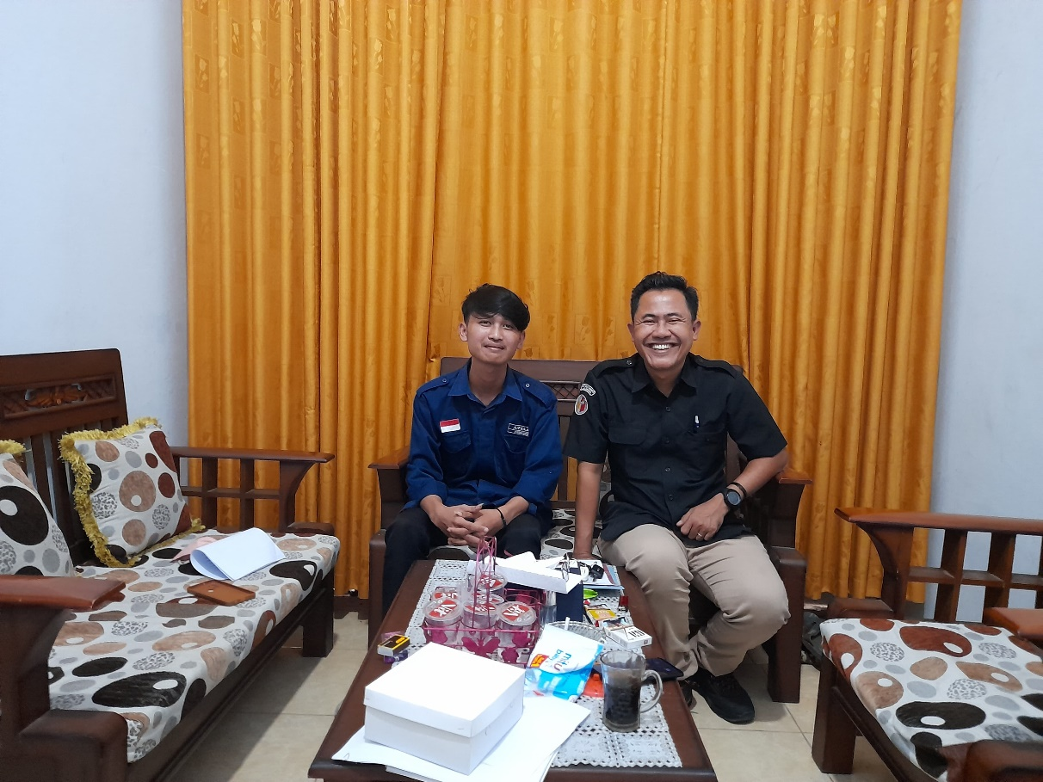

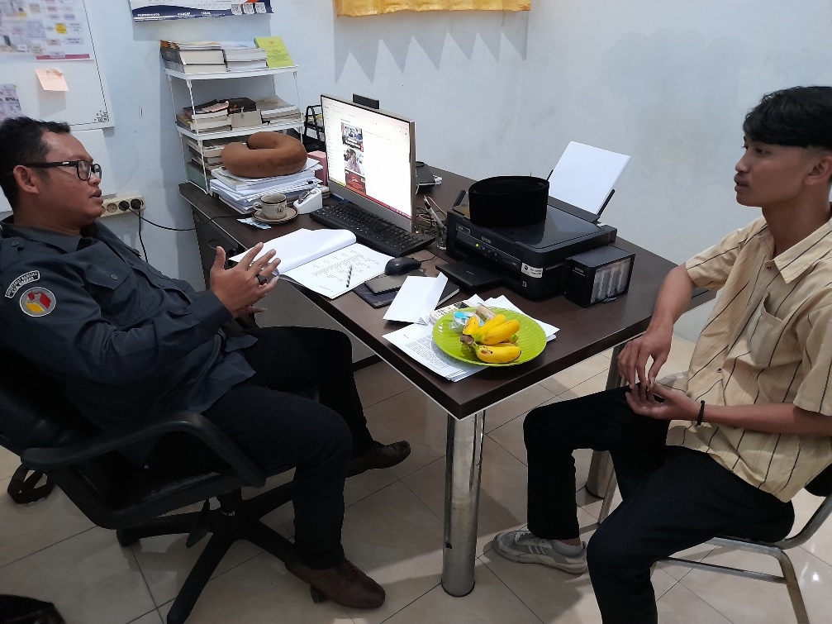Ketua Bawaslu Kabupaten Brebes

Komissioner Bawaslu Divisi Penanganan Pelanggaran Data dan Informasi

# 

# Staf Bawaslu Divisi Penanganan Pelanggaran data dan Informasi

# 